Лабораторная работа № 2.

Дискреционное разграничение прав в Linux. Основные атрибуты

Диана Алексеевна Садова

Содержание

# 1 Цель работы

Получение практических навыков работы в консоли с атрибутами файлов, закрепление теоретических основ дискреционного разграничения доступа в современных системах с открытым кодом на базе ОС Linux1.

# 2 Последовательность выполнения работы

Постарайтесь последовательно выполнить все пункты, занося ваши ответы на поставленные вопросы и замечания в отчёт.

1. В установленной при выполнении предыдущей лабораторной работы операционной системе создайте учётную запись пользователя guest (использую учётную запись администратора):(рис. 1).

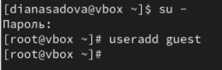

Рис. 1: Заходим в учетную запись и создаем учётную запись guest

1. Задайте пароль для пользователя guest (использую учётную запись администратора):(рис. 2).

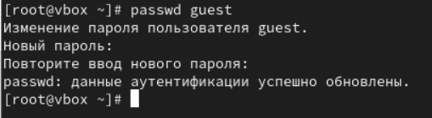

Рис. 2: Задаем пароль

1. Войдите в систему от имени пользователя guest.
2. Определите директорию, в которой вы находитесь, командой pwd. Сравните её с приглашением командной строки. Определите, является ли она вашей домашней директорией? Если нет, зайдите в домашнюю директорию.(рис. 3).

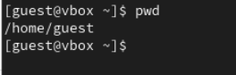

Рис. 3: Определяем директорию

Да, мы находимся в домашней директорией.

1. Уточните имя вашего пользователя командой whoami.(рис. 4).

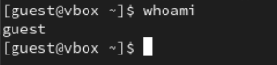

Рис. 4: Уточняем имя пользователя

1. Уточните имя вашего пользователя, его группу, а также группы, куда входит пользователь, командой id. Выведенные значения uid, gid и др. запомните. Сравните вывод id с выводом команды groups.(рис. 5).

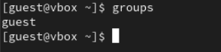

Рис. 5: Уточняем его группу

1. Сравните полученную информацию об имени пользователя с данными, выводимыми в приглашении командной строки.

Информация полностью совпадает.

1. Просмотрите файл /etc/passwd командой(рис. 6).

Просматриваем файл /etc/passwd

Рис. 6: Просматриваем файл /etc/passwd

Найдите в нём свою учётную запись. Определите uid пользователя. Определите gid пользователя. Сравните найденные значения с полученными в предыдущих пунктах.

По мимо информации о группе, в которой на находится пользователь, у нас еще выводится информация о номере учетной записи в системе.

1. Определите существующие в системе директории командой(рис. 7).

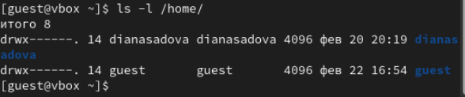

Рис. 7: Определяем существование в системе директории

Удалось ли вам получить список поддиректорий директории /home? Какие права установлены на директориях?

Удалось получить список. Прова доступа (drwx——) только пользователь может как либо читать, редактировать и создавать документы

1. Проверьте, какие расширенные атрибуты установлены на поддиректориях, находящихся в директории /home, командой:(рис. 8).

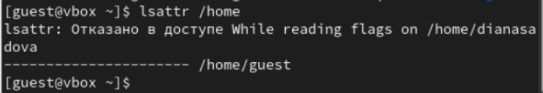

Рис. 8: Проверяем отрибуты

Удалось ли вам увидеть расширенные атрибуты директории?

Не удалось увидеть расширенные атрибуты директории. Отказано в доступе

Удалось ли вам увидеть расширенные атрибуты директорий других пользователей?

У нас в группе пока нет других пользователей.

1. Создайте в домашней директории поддиректорию dir1 командой(рис. 9).

Создаем поддиректорию dir1

Рис. 9: Создаем поддиректорию dir1

Определите командами ls -l и lsattr, какие права доступа и расши ренные атрибуты были выставлены на директорию dir1.(рис. 11),(рис. 10).

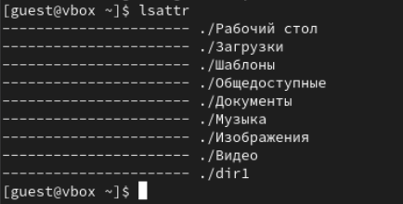

Рис. 10: Определяем прова доступа

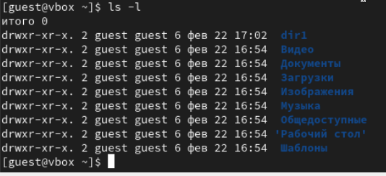

Рис. 11: Определяем прова доступа

1. Снимите с директории dir1 все атрибуты командой(рис. 12).

Снимаем все атрибуты с директории dir1

Рис. 12: Снимаем все атрибуты с директории dir1

и проверьте с её помощью правильность выполнения команды(рис. 13).

Определяем прова доступа

Рис. 13: Определяем прова доступа

1. Попытайтесь создать в директории dir1 файл file1 командой(рис. 14).

Пытаемся создать в директории dir1 файл file1

Рис. 14: Пытаемся создать в директории dir1 файл file1

Объясните, почему вы получили отказ в выполнении операции по созданию файла?

У директории сняты все права доступа, мы не можем как либо читать, редактировать и создавать документы.

Оцените, как сообщение об ошибке отразилось на создании файла? Проверьте командой ls -l /home/guest/dir1 действительно ли файл file1 не находится внутри директории dir1.(рис. 15).

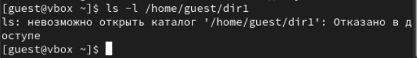

Рис. 15: Проверяем действительно ли файл file1 не находится внутри директории

Он небыл создан, в директории dir1 его нет.

1. Заполните таблицу «Установленные права и разрешённые действия» (см. табл. 2.1), выполняя действия от имени владельца директории (файлов), определив опытным путём, какие операции разрешены, а какие нет. Если операция разрешена, занесите в таблицу знак «+», если не разрешена, знак «-».

Таблица 1: Права на каталог и файл в нем

| Права директории | Права файла | Создание файла | Удаление файла | Запись в файл | Чтение файла | Смена директории | Просмотр файлов в директории | Переименование файла |
| --- | --- | --- | --- | --- | --- | --- | --- | --- |
| 000 | 000 | - | - | - | - | - | - | - |
| 100 | 000 | - | - | - | - | + | - | - |
| 200 | 000 | + | + | - | - | - | - | + |
| 300 | 000 | + | + | - | - | + | - | + |
| 400 | 000 | - | - | - | - | + | - | - |
| 500 | 000 | + | + | - | - | + | - | + |
| 600 | 000 | + | + | - | - | - | + | + |
| 700 | 000 | + | + | - | - | + | + | - |
| 100 | 200 | - | - | + | - | + | - | - |
| 200 | 200 | + | + | + | - | - | - | + |
| 300 | 200 | + | + | + | - | + | - | + |
| 400 | 200 | - | - | + | - | + | + | - |
| 500 | 200 | + | + | + | - | - | + | - |
| 600 | 200 | + | + | + | - | - | + | + |
| 700 | 200 | + | + | + | - | + | + | + |
| 100 | 400 | - | - | - | - | + | - | - |
| 200 | 400 | + | + | - | - | - | - | + |
| 300 | 400 | + | + | - | - | + | - | + |
| 400 | 400 | - | - | - | + | + | - | - |
| 500 | 400 | + | + | - | + | + | - | + |
| 600 | 400 | + | + | - | + | - | + | + |
| 700 | 400 | + | + | - | + | + | + | - |
| 100 | 700 | - | - | - | - | + | - | - |
| 200 | 700 | + | + | + | + | - | - | + |
| 300 | 700 | + | + | + | + | + | - | + |
| 400 | 700 | - | - | + | + | + | - | - |
| 500 | 700 | - | - | + | + | + | + | - |
| 600 | 700 | + | + | + | - | + | + | + |
| 700 | 700 | + | + | + | + | + | + | + |

# 3 Выводы

В результате практической работы мы получили навыки работы в консоли с атрибутами файлов, закрепление теоретических основ дискреционного разграничения доступа в современных системах с открытым кодом на базе ОС Linux1.

# Список литературы